上海电气（五河）生物质热电有限公司招聘简章
一、公司简介
上海电气（五河）生物质热电有限公司（以下简称：五河项目）隶属于上海电气环保集团，是利用农林废弃物进行生物质直燃发电供热的新能源公司。于2015年9月23日注册成立，位于五河县城南工业区，五河县西环线西侧、南环线南侧，占地面积133889㎡，总投资约3亿元人民币。五河项目引进世界先进的德国西门子脱硫、脱硝环保技术，采用自行研制汽轮机组，选用适应当地生物质秸秆资源的万达锅炉设备。配置2套75t/h循环流化床和2套C15MW抽凝式汽轮发电机组，于2018年正式投产至今。
厂区容貌
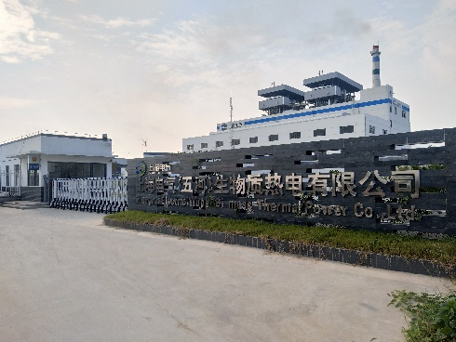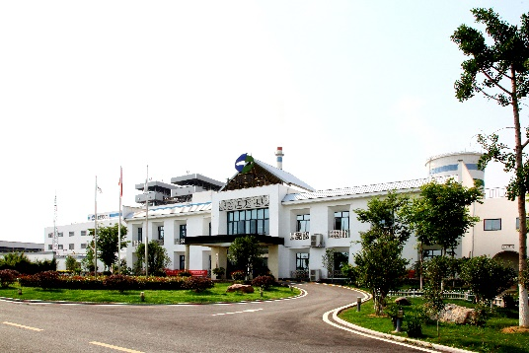
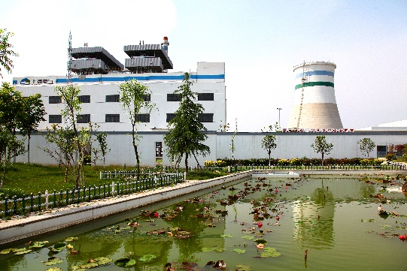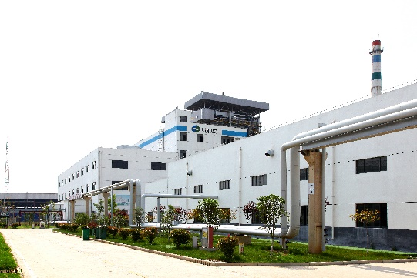
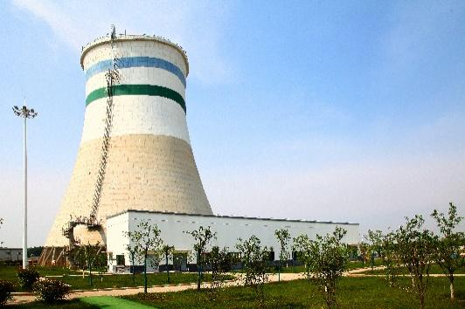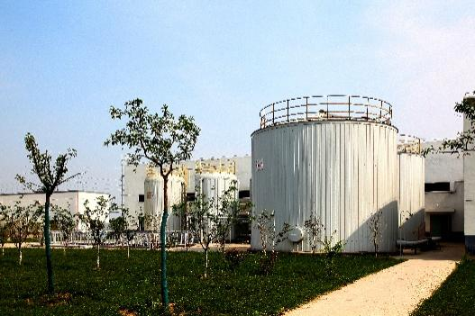
二、招聘岗位
现因生产运营需要招聘以下岗位：
岗位 | 人数 | 要求 | 备注
运行学员（锅炉、汽机、电气、化学、热控） | 10人 | 大专及以上学历；电气/机电/机械/热动等相关专业。 | 相关专业应届毕业生优先
岗位晋升方向：
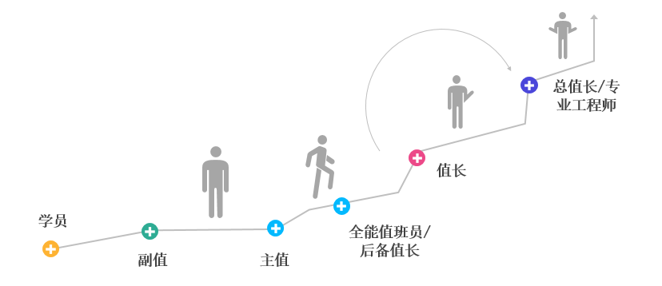
三、薪酬福利
1、薪酬待遇：4-6万/年（应届毕业生），按照国家标准为职工缴纳五险一金。提供实习岗位。
2、员工补贴：包食宿，每月提供交通补贴。
3、其他津贴福利：出差补贴、高温补贴、中夜班补助、法定节日期间上班享受加班工资、节日福利等。
4、带薪假期：除法律规定的公休假日及婚假、产假、陪产假等法定休假外，转正员工可以从工作满一年开始享有带薪年假。
5、健康关怀：员工每年可享有一次免费体检。
四、联系方式
联系人：杨先生
电话：18715527151
邮箱：yangjw3@shanghai-electric.com（简历请投至此邮箱）
公司地址：安徽省蚌埠市五河县城南工业区（五河西高速出口向南2公里）

